МАТЕРИАЛ
для членов информационно-пропагандистских групп
(август 2026 г.)

ЭКОЛОГИЧЕСКАЯ КУЛЬТУРА – ОТВЕТСТВЕННОСТЬ КАЖДОГО
Слайд 1.

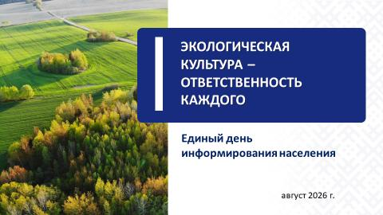

Чистый воздух, доступ к питьевой воде и красивая природа нами часто воспринимаются как данность. Между тем во многих странах мира эти ресурсы становятся роскошью: люди надевают маски, защищаясь от смога, прогноз погоды подменяется индексом загрязненности воздуха, доступ к чистой воде – это ежедневная борьба, а не стандарт жизни.
Для нас чистые леса, озера и парки, комфортные и безопасные условия для жизни – это не только гордость, но и ответственность. Именно поэтому экологическая культура должна стать не просто данью моде, а осознанным выбором каждого гражданина. Ведь сохраняя природу сегодня, мы гарантируем ее будущим поколениям.
1. Биологическое и ландшафтное разнообразие
Лесные и болотные угодья. За годы независимости Беларуси в результате целенаправленных усилий площадь лесов была увеличена более чем на 1 млн га, достигнув максимального значения за столетний период.
Однако лесные массивы нуждаются в участии человека не только в целях ускоренного воспроизводства, но и в деле их охраны.

Слайд 2.
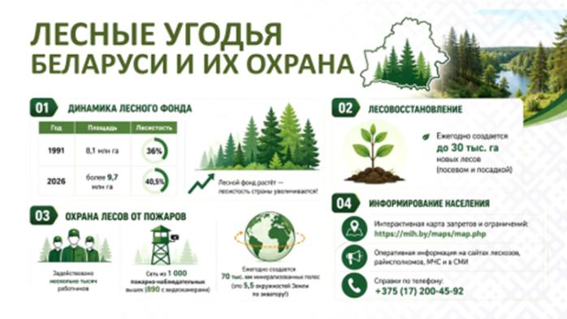

Остаются проблемой несанкционированные свалки. За последние пять лет объем вывозимого из лесов мусора вырос вдвое, а количество убранных стихийных свалок увеличилось почти на треть. Это лишний повод задуматься: только от нашего отношения зависит, будут эти цифры увеличиваться или нет.
Беларусь является одним из мировых лидеров по восстановлению болот и обладает крупнейшими в Европе естественными низинными болотами и обводненными поймами. Проводится системная работа по повторному заболачиванию территорий бывших торфяников, что позволяет не только восстановить болотные экосистемы, но и поддерживать водный режим рек, улучшать условия произрастания лесов, а также существенно снижает риски пожаров и сохраняет места обитания диких животных.

Животный мир Беларуси, благодаря системе природоохранных мероприятий, богат и разнообразен. Многие виды демонстрируют рост численности и расширение мест обитания.
Красная книга Республики Беларусь включает виды, нуждающиеся в первоочередной охране. Ее пятое издание (2025 год) содержит 213 видов животных, находящихся под угрозой исчезновения или требующих особого внимания.
Сохранение около 90% видов животных и растений, включенных в Красную книгу, обеспечивают особо охраняемые природные территории (далее – ООПТ), количество которых целенаправленно наращивается.

Слайд 3.
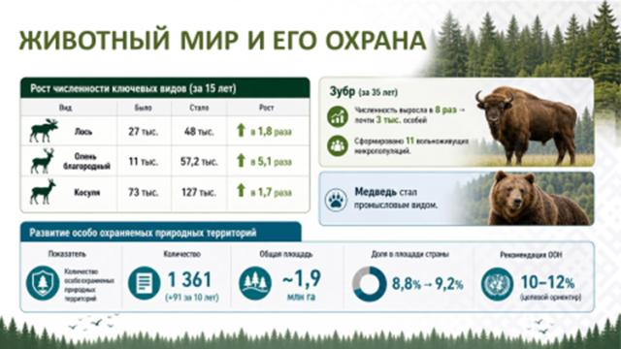
На ООПТ устанавливаются специальные режимы охраны и использования, которые предусматривают ограничения и запреты на отдельные виды хозяйственной и иной деятельности. Эти ограничения нужны, чтобы природа сохранялась в естественном состоянии. Каждый, кто посещает такие места, будь то турист, грибник или местный житель, должен соблюдать установленный порядок.
2. Экологическая безопасность в Республике Беларусь
Беларусь не просто сохраняет, но и приумножает свои природные богатства, обеспечивая устойчивую положительную динамику по всем ключевым направлениям.

Атмосферный воздух. В стране отмечается устойчивая тенденция к снижению выбросов загрязняющих веществ в атмосферный воздух – более чем на треть за последнее десятилетие (как в абсолютном выражении, так и на душу населения), в том числе более чем вдвое по автомобильному транспорту.

Слайд 4.
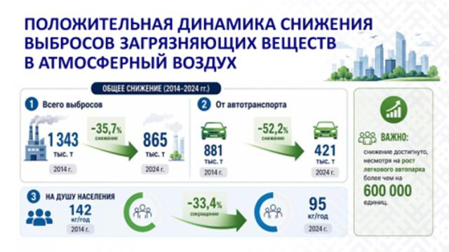
Данный результат достигнут благодаря переходу в топливно-энергетической отрасли с мазута на природный газ, развитию атомной энергетики в стране, последовательному обновлению автомобильного парка, внедрению более строгих экологических стандартов для транспортных средств, а также развитию электротранспорта и модернизации системы общественного транспорта. В крупных городах, в первую очередь в г.Минске, где доля автомобильных выбросов в общем объеме загрязнения атмосферного воздуха достигает 90%, эти меры оказывают непосредственное влияние на качество воздушной среды.
Приобретая легковой электротранспорт, граждане вносят вклад в минимизацию ущерба окружающей среде.
За последние два года количество электромобилей в Беларуси увеличилось более чем в четыре раза, что дало стимул активному развитию зарядной инфраструктуры. В 2025 году появился второй государственный оператор электрозарядных станций, основная задача которого – развитие сети медленных зарядок шаговой доступности.
Ранее основной упор делался на быстрые станции, вдоль трасс и АЗС. Теперь акцент меняется на размещение зарядок ближе к месту проживания, что позволит владельцам электромобилей заряжать авто в малых населенных пунктах и во дворах. Во всех случаях предполагается максимально учитывать интересы пользователей и корректировать под их запросы планы строительства зарядных станций.
Также в Беларуси действуют льготные тарифы на зарядку электромобилей.
Справочно:
По данным Национального статистического комитета Республики Беларусь, за 2025 год количество легковых электромобилей в личной собственности граждан достигло 44,7 тыс. единиц. В 1,5 раза увеличилось и количество зарядных станций (устройств, колонок) для зарядки электромобилей. По данным Минэнерго, их число составило
в I квартале 2026 г. более 2 тыс. штук (на 1 января 2025 г. – 1 323).
На 2026 год для Беларуси установлена общая тарифная квота на беспошлинный ввоз 20 тыс. электромобилей. Из них 13,8 тыс. единиц выделено для юридических лиц (лимит полностью исчерпан в июле 2026 г.), а 6,2 тыс. единиц – для физических лиц (по состоянию на конец июля остаток составляет чуть более 1,5 тыс.).

Водные ресурсы. Беларусь в достаточной мере обеспечена водными ресурсами. Уровень доступности воды для нужд населения у нас в стране выше среднеевропейского.
В результате строительства и модернизации очистных сооружений за последние 20 лет объем сброса недостаточно очищенных стоков в водоемы страны сократился почти в 7 раз, что позволило довести долю очищенных до 99,7%. Как следствие в 2025 году доля рек и озер, чье экологическое качество оценивается как высокое или близкое к нему, увеличилось до трех четвертей от общего их количества.
За последние 25 лет расход воды на человека постоянно сокращается. Положительная динамика в немалой степени обусловлена ростом осознанного подхода граждан к использованию воды в повседневной жизни. В результате в стране не превышается безопасный лимит потребления природной воды, кроме бассейна р.Припять, где отбор воды ведется для рыбоводства. При этом объемы забора воды не наносят ущерба экосистемам.

Слайд 5.
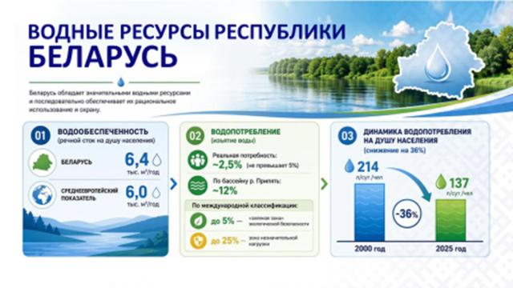
Благодаря решениям Главы государства с 2025 года централизованное питьевое водоснабжение Республики Беларусь осуществляется только из подземных источников, что позволило обеспечить фактически всех потребителей артезианской водой питьевого качества. Решению вопроса также способствовало широкомасштабное строительство станций обезжелезивания, ввод в строй новых скважин, переподключение ряда населенных пунктов к существующим централизованным системам водоснабжения и др.

Слайд 6.
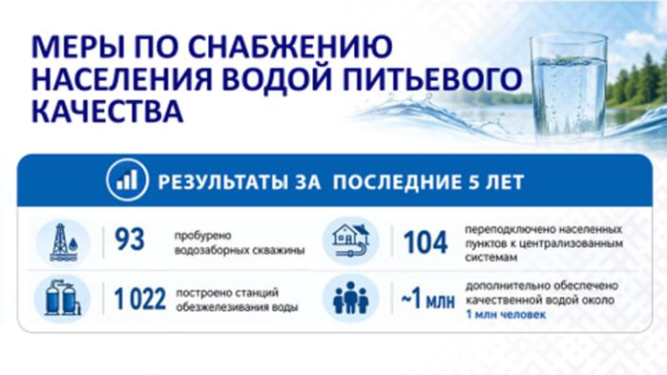
3. Экология среды проживания
Важнейшим направлением государственной экологической политики является формирование комфортной и здоровой среды в местах проживания граждан.
В республике ведется системная работа по озеленению городских территорий. В результате принятых мер уровень озелененности достиг требуемого показателя (40%) в 132 городах и районных центрах.
Следует отметить, что граждане страны принимают в этом процессе активное участие, в том числе в ходе субботников. Личное участие – это гарантия бережного отношения к зеленым насаждениям и недопущения актов вандализма в их отношении.
Государство ожидает от граждан (в зоне их ответственности) активной помощи в уничтожении в городской среде, на дачных участках, в сельской местности инвазивных растений (например, таких как борщевик Сосновского, золотарник канадский и др.), которые при широком распространении могут нанести колоссальный ущерб нашей природе и сельскому хозяйству.
Слайд 7.
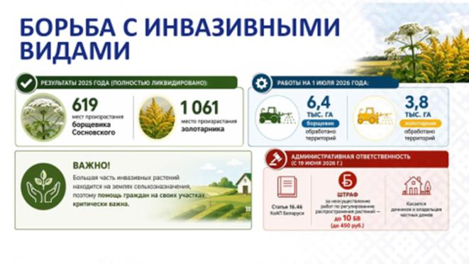
В рамках экономического развития Республики Беларусь наблюдается устойчивая тенденция к увеличению объемов образования твердых коммунальных отходов (далее – ТКО). В расчете на 1 жителя объем бытовых отходов с 1997 года увеличился примерно в 2,5 раза, а за последнее десятилетие вырос на 20%. Сегодня в нашей стране –
140 действующих полигонов твердых коммунальных отходов и
19 закрытых. В общей сложности они занимают территорию, сравнимую с половиной такого крупного промышленного города, как Жодино. Даже закрытые полигоны, куда больше не привозят мусор, продолжают выделять метан и оказывать нагрузку на окружающую среду. Поэтому сокращение площадей полигонов и объемов образования и захоронения мусора – важнейшая задача, в том числе и по улучшению качества воздуха.
Слайд 8.
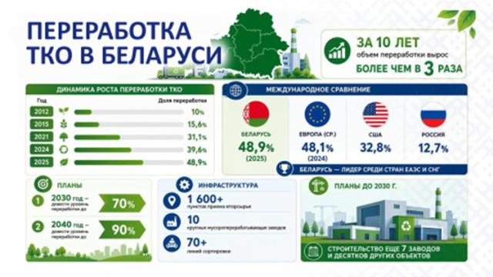
В нашей стране заложен серьезный фундамент для перехода от линейной модели экономики «добыл-произвел-выбросил» к циркулярной модели, предусматривающей повторное использование ресурсов.
В Беларуси активно развивается инфраструктура раздельного сбора мусора, строятся современные мусоросортировочные и мусороперерабатывающие предприятия. Сейчас работают 10 таких заводов и 73 линии сортировки.
Слайд 9.
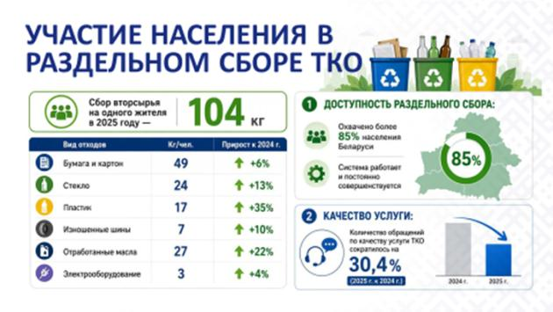
Но никакая, даже самая современная, инфраструктура не будет эффективной без участия людей. Именно от того, как мы сортируем отходы, зависит качество вторичного сырья и возможность его дальнейшей переработки.
По итогам 2025 года мы добились того, что перерабатывается, а значит повторно используется почти половина отходов.
Сортировка отходов – это возможность каждого гражданина внести посильный, но при этом важный вклад в экологию своего населенного пункта и страны в целом.
4. Об ответственном обращении с животными
Экологическая культура – это не только забота о природе в целом, но и личная ответственность каждого владельца за свое домашнее животное. Данный выбор необходимо делать осознанно, ведь питомец – это не игрушка, а живое существо, которому нужны время, забота и средства.
Именно этот принцип лег в основу Закона Республики Беларусь от 1 апреля 2024 г. № 361-З «Об ответственном обращении с животными», который стал важным шагом страны в формировании гуманного и цивилизованного отношения к братьям нашим меньшим.
Закон ввел принципиально новые нормы, изменившие подходы к обращению с животными. В первую очередь, он закрепил правовые основы обязательной регистрации животных-компаньонов, прежде всего собак и кошек.
Слайд 10.
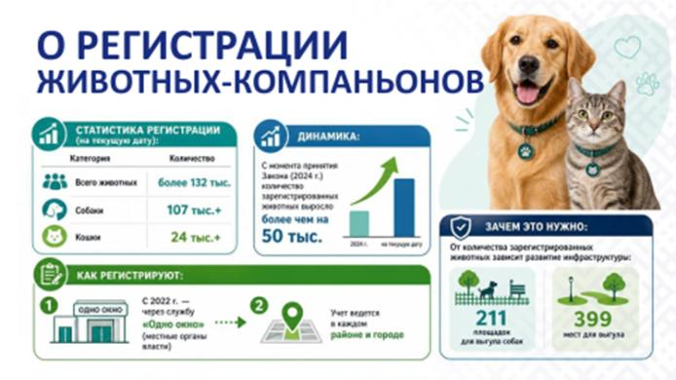
Справочно:
В соответствии с нормами Правил содержания домашних собак, кошек, а также отлова безнадзорных животных в населенных пунктах Республики Беларусь, утвержденных постановлением Совета Министров Республики Беларусь от 04.06.2001 № 834, владельцы собак, кошек обязаны в трехдневный срок ставить в известность местный исполнительный комитет, местную администрацию района в городе, а также ветеринарное учреждение по месту постоянного проживания о приобретении, продаже, гибели, пропаже, перемене места жительства или сдаче собаки, кошки.
Регистрация животного является административной процедурой и производится через службу «Одно окно». Информирование местных органов власти о гибели, перемене места жительства, отказа от животного, передаче другому владельцу и др. осуществляется в виде письма в свободной форме с просьбой снять животное с учета. Данное действие не является административной процедурой и не производится через службу «Одно окно».
Закон ужесточил требования к содержанию особо крупных собак (ростом в холке более 70 см) и пород с повышенной агрессивностью. Впервые на законодательном уровне появилось понятие «опасная собака» – теперь животное, причинившее вред жизни или здоровью человека либо животного, может быть официально признано таковым.
Слайд 11.
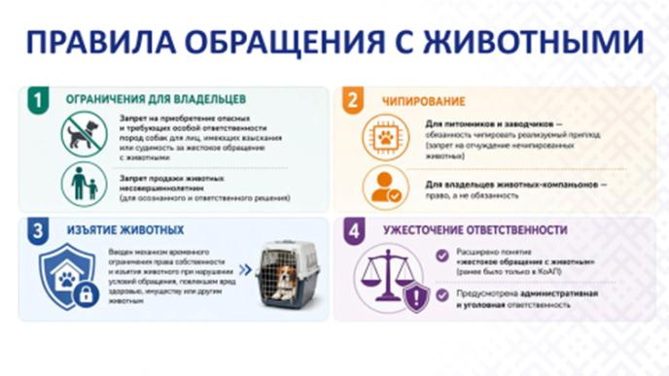
Важные изменения коснулись и инфраструктуры. Закон прописывает четкие требования к созданию пунктов временного содержания, приютов, питомников и гостиниц для животных: их запрещено размещать в жилых домах. Не допускается содержание питомцев в подъездах, подвалах, на чердаках и в других вспомогательных помещениях, самовыгул домашних животных, владельцы которых проживают в многоквартирных домах.
Учащаются случаи нападения безнадзорных животных на людей, в том числе детей, что широко обсуждается в социальных сетях.
Основные причины: безответственность владельцев (многие безнадзорные животные – это бывшие домашние питомцы, которых выбросили на улицу) и подкармливание бездомных животных, что приводит к их скоплению и увеличению риска нападений.
Регулирование численности бездомных животных занимает в законе особое место. Его цели – предотвращение вреда людям и другим животным, а также профилактика инфекционных заболеваний, общих для человека и животных. Для этого предусмотрен отлов бездомных животных с последующей передачей в пункты содержания, приюты или зоозащитным организациям, которые могут обеспечить им достойные условия.

Слайд 12.
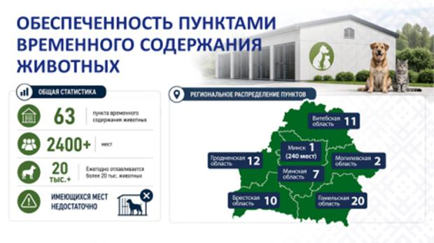
Закон также регламентирует взаимодействие волонтеров из зоозащитных организаций и государственных структур по отлову и передаче животных в пункты содержания. Уже есть положительные примеры такого сотрудничества.
Справочно:
Например, на территории Брестской области осуществляется совместная работа КУМОП ЖКХ «Барановичское ГЖКХ» и УЖ «Мурзики» по содержанию безнадзорных животных (в качестве приюта). Государственное предприятие «Фауна города» в г.Минске помимо функций отлова частично осуществляет функции приюта (в приюте осуществляется деятельность по содержанию животных и поиску для них новых владельцев).
В г.Витебске осуществляет работу официально зарегистрированный приют для животных «МаксЛай» («Добрик»).
При этом граждане нередко предлагают метод ОСВВ «отлов-стерилизация-вакцинация-выпуск», однако законодательство пока его не предусматривает. Опыт других стран показывает, что эффективность этого метода спорна: он не решает проблему присутствия бездомных животных в городах и не останавливает распространение инфекций при контакте между безнадзорными животными и домашними питомцами.
Слайд 13.
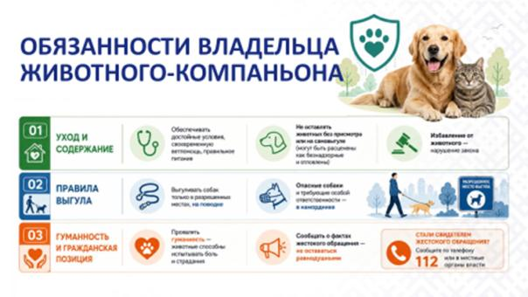
****
Ответственность за природу начинается не с громких лозунгов, а с повседневных поступков: донести упаковку до урны, выключить воду, заменить лампочку на энергосберегающую. Это и привычка выключать зарядку из розетки, и разговор с ребенком о том, почему важно сортировать мусор.
Для каждого из нас бережное отношение к окружающей среде должно стать образом мышления и нормой жизни.

Вниманию выступающих: при рассмотрении темы рекомендуется приводить данные и примеры применительно к конкретному региону, территории, населенному пункту.

Слайд 14.
